ПРОФИЛАКТИКА ГРИППА И ОРВИ

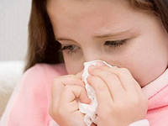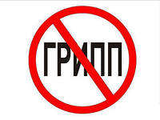

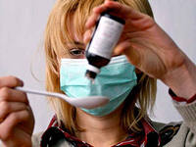

Грипп и ОРВИ
Острые респираторные инфекции (ОРИ) – заболевания, которые передаются воздушно-капельным путем и вызываются различными возбудителями: вирусами (аденовирусы, вирусы гриппа, парагриппа, респираторно-сентициальные вирусы и другие) и бактериями (стрептококки, стафилококки, пневмококки и другие).
В основном возбудители острых респираторных инфекций передаются от человека к человеку через кашель или чихание больного. Любой человек, близко (приблизительно на расстоянии 1 метра) контактирующий с другими человеком с симптомами ОРИ (высокая температура, чихание, кашель, насморк, озноб, боль в мышцах) подвергается риску воздействия потенциально инфекционных вдыхаемых капель. Вирусы могут попасть в организм (в глаза, нос или рот) через руки при соприкосновении с инфицированной поверхностью. С помощью соблюдения личной гигиены можно предупредить распространение возбудителей, вызывающих респираторные инфекции.

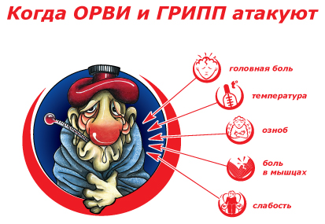

Общие рекомендации
- Прикрывайте нос и рот салфеткой во время кашля или чихания. После использования салфетку выбрасывайте в мусор.
- Часто мойте руки водой с мылом, особенно после того, как вы чихнули или кашляли.
- Эффективным будет также использование спиртосодержащих средств для мытья рук.
- Избегайте близкого контакта с больными людьми.
- Старайтесь не прикасаться к своим глазам, носу и рту.
- Избегайте объятий, поцелуев и рукопожатий.
- Если вы заболели, оставайтесь дома и ограничьте контакты с другими людьми, чтобы не заразить их, держитесь на расстоянии не менее 1 метра от окружающих
- При появлении симптомов гриппа немедленно обращайтесь за медицинской помощью.

Основные рекомендации для населения
- Избегайте близкого контакта с людьми, которые кажутся нездоровыми, обнаруживают явления жара (температуры) и кашель.
- Избегать многолюдных мест или сократить время пребывания в многолюдных местах.
- Стараться не прикасаться ко рту и носу.
- Соблюдать гиену рук – чаще мыть руки водой с мылом или использовать средство для дезинфекции рук на спиртовой основе, особенно в случае прикосновения ко рту, носу.
- Увеличить приток свежего воздуха в жилые помещения, как можно чаще открывать окна.
- Используйте маски при контакте с больным человеком.
- Придерживайтесь здорового образа жизни, включая полноценный сон, употребление «здоровой» пищи, физическую активность.
Рекомендации по уходу за больным дома
- Изолируйте больного от других, по крайней мере, на расстоянии не менее 1 метра от окружающих.
- Прикрывайте свой рот и нос при осуществлении ухода за больным с использованием масок.
- Тщательно мойте руки водой с мылом после каждого контакта с больным. Выделите отдельные полотенца каждому члену семьи.
- Кроме лиц, осуществляющих уход, больного не должны посещать другие посетители.
- По возможности, только один взрослый в доме должен осуществлять уход за больным.
- Избегайте того, чтобы за больным ухаживала беременная женщина.
- Постоянно проветривайте помещение, в котором находится больной.
- Содержите помещение в чистоте, используя моющие средства.
Рекомендации для лиц с симптомами ОРВИ
- При плохом самочувствии оставаться дома и выполнять рекомендации врача, по возможности держаться от здоровых людей на расстоянии (1 метр).
- Отдыхать и принимать большое количество жидкости.
- Закрывать рот и нос при кашле или чихании носовым платком или другими пригодными для этой цели материалами. Утилизировать этот материал сразу после использования или стирать его. Мойте руки сразу после контакта с выделениями из дыхательных путей!
- Необходимо носить маску, если находитесь на общей территории дома поблизости от других людей.
- Сообщите своим близким и друзьям о болезни.
Рекомендации по использованию масок
- Ношение масок обязательно для лиц, имеющих тесный контакт с больным пациентом
- Аккуратно надевайте маску так, чтобы она закрывала рот и нос, и крепко завязывайте ее так, чтобы щелей между лицом и маской было, как можно меньше.
- При использовании маски старайтесь не прикасаться к ней.
- Прикоснувшись к использованной маске, например при снятии, вымойте руки водой с мылом или с использованием средств для дезинфекции рук на спиртовой основе.
- Заменяйте используемую маску на новую чистую, сухую маску, как только используемая маска станет сырой (влажной).
- Не следует использовать повторно маски, предназначенные для одноразового использования.
- Выбрасывайте одноразовые маски после каждого использования и утилизируйте их сразу после снятия.
Рекомендации для родителей:
- Научите детей часто мыть руки с мылом в течение 20 секунд. Родители тоже должны выполнять эту процедуру, что послужит хорошим примером для детей.
- Научите детей кашлять и чихать в салфетку или в руку. Родители тоже должны выполнять эту процедуру, что послужит хорошим примером для детей.
- Научите детей не подходить к больным ближе, чем на полтора-два метра.
- Заболевшие дети должны оставаться дома (не посещать дошкольные учреждения и школы), а также держаться на расстоянии от других людей, пока их состояние не улучшится.
- Воздержитесь от частых посещений мест скопления людей.
- Если ребенок имел контакт с больным гриппом, спросите у врача необходимость приема антивирусных лекарств для предупреждения заболевания.
Что делать если ребенок заболел?
- При заболевании ребенка обратитесь за медицинской помощью к врачу.
- Оставляйте больного ребенка дома, кроме тех случаев, когда ему нужна медицинская помощь.
- Давайте ребенку много жидкости (сок, воду).
- Создайте ребенку комфортные условия, крайне важен покой.
- Если у ребенка жар, боль в горле и ломота в теле, вы можете дать ему жаропонижающие средства, которые пропишет врач с учетом возраста пациента
- Держите салфетки и корзину для использованных салфеток в пределах досягаемости больного.
